**DESIGN PARA DISPOSITIVOS MÓVEIS**

AULA 2

Profª Margarete Klamas Marzani

**CONVERSA INICIAL**

Seja bem-vindo(a)! A proposta desta aula é a de conhecermos como os usuários percebem o seu entorno. Obviamente, o recorte que nos interessa é o da percepção das telas que projetamos. Para isso, daremos um passo de cada vez. Inicialmente, iremos conversar sobre os aspectos cognitivos e a sua importância para a interação dos usuários com nossas interfaces. O que está envolvido na interação são a percepção, a atenção e a memória.

Vamos, também, conhecer um pouco sobre os princípios da *gestalt*. Graças às pesquisas dos psicólogos, como a de Barbosa e Silva (2010), sabemos muito sobre como podemos dispor as informações para nossos usuários. Iremos abordar ainda os aspectos dos modelos mentais que os usuários possuem. Será que os usuários possuem uma ideia prévia de como interagir? Por fim, nesta aula analisaremos os tipos de interações já mapeadas para entendermos como elas são e quais os tipos possíveis de interação que podemos conceber para nossas aplicações.

Vamos começar?

**TEMA 1 – ASPECTOS COGNITIVOS**

A psicologia cognitiva estuda os processos envolvidos em dar sentido a um ambiente e decidir que ação deve ser tomada (Eysenck; Keane, 2017). Ela observa o comportamento das pessoas enquanto executam tarefas cognitivas, quando elas, para melhor compreenderem o ambiente, utilizam sua atenção, percepção, aprendizagem, memória, linguagem, capacidade de resolução de problemas e de raciocínio. É importante notar que muitos dos processos cognitivos são interdependentes: vários processos podem estar imbricados em uma determinada atividade. É raro que um ocorra de forma isolada de outros. Com base nos estudos da psicologia cognitiva, Card, Moran e Newell (1983) desenvolveram o modelo do processador de informação humano, que é empregado como uma referência inicial para se entender e analisar a interação entre usuário e interface, ao se desenvolver uma tarefa.

Figura 1 – Modelo do processador humano

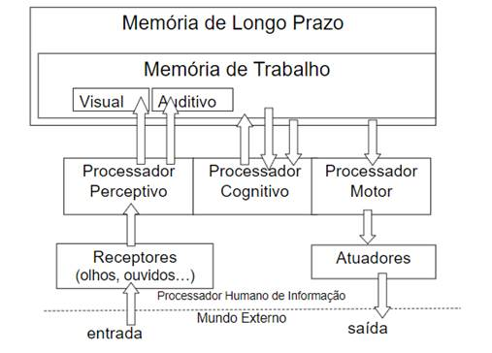Fonte: Barbosa; Silva, 2010.

Inicialmente, a maioria dos psicólogos cognitivos adotou a abordagem do processamento da informação com base na analogia entre a mente e o computador, porém de forma simplificada, chamada de *processamento bottom-up* (processamento de baixo para cima). Por essa analogia, o processamento tem como estímulo o ambiente externo, por exemplo: desenvolver uma tarefa, resolver um problema. O indivíduo presta atenção em algo que desencadeia sua percepção e análise e lhe provoca processos cognitivos que sugerem um resultado. Porém, essa analogia considera um processo por vez, o que é chamado de *processo serial*, o que demanda se completar uma tarefa antes de se iniciar uma outra. Mas as pessoas não desenvolvem apenas uma tarefa unicamente por vez; o processamento das tarefas ocorre é **de cima para baixo (*top-down*)**, em que se consideram as expectativas e o conhecimento de uma pessoa. Observe a Figura 2.

Figura 2 – Frase de exemplo para análise de percepção

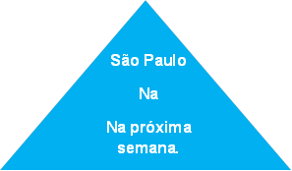Fonte: elaborado com base em Eisenck, 2017.

Possivelmente, você leu a frase em sua forma correta (*São Paulo na próxima semana* e não *São Paulo na na próxima semana*), porque se trata de uma frase com uma ideia conhecida, que possibilita que o processamento *top-down*seja empregado. Outro fato a se considerar é que ocorrem vários processos simultaneamente, o que é chamado de *processamento paralelo*.

Na interação com a interface, o usuário interage principalmente com a visão e o ouvido e, no smartphone, em especial, com os dedos, estabelecendo um diálogo com o objetivo de desenvolver uma tarefa (atividade). No processo, também influi a capacidade de memorização e percepção. O elementar é compreendermos que o usuário tem limitações quanto à percepção, à memória, ao raciocínio, ao controle das suas atividades mentais (Cybis; Betiol; Faust, 2010). Com isso, temos que evitar sobrecarregar os usuários, intelectualmente, quando eles interagires com nossos sistemas, a fim de evitarmos erros. Conhecendo como funciona seu processamento cognitivo, podemos utilizar recursos visuais que tornem a sua experiência mais agradável. Veja um exemplo de processamento cognitivo na Figura 3.

Figura 3 – Frase de exemplo para análise de percepção

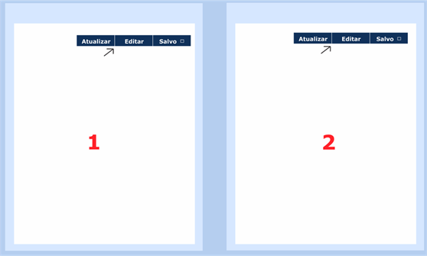

Por exemplo, se as posições dos botões *Atualizar*, *Editar* e *Salvar*, nas telas da Figura 3, mudassem de posição, muitas pessoas não notariam imediatamente essa mudança. Seu sistema visual teria sido levado à desatenção pelo posicionamento consistente dos botões nas várias páginas anteriores. Mesmo depois de voltar algumas vezes sem querer, elas podem continuar a perceber os botões em seus locais padrões. É por isso que **posicionar controles de forma consistente** é uma diretriz comum de *design* de interface de usuário. De forma similar, se estivermos tentando encontrar algo que esteja em um lugar diferente do esperado, podemos perdê-lo, mesmo que esteja à vista, porque a experiência nos sintoniza a procurar os recursos esperados nos locais esperados. Por exemplo, se o botão *Enviar*, de um dado formulário de um site da web, tiver um formato ou uma cor diferente em outros formulários do site, os usuários podem não o encontrar.

**TEMA 2 – PERCEPÇÃO, ATENÇÃO E MEMÓRIA**

A percepção visual nos permite notar o meio onde estamos e com o qual interagimos. Podemos perceber as suas cores, formas, até mesmo o perigo que alguma coisa nos represente. Aparentemente, a percepção visual parece ser simples e fácil. Porém, ela é complexa, e inúmeros processos transformam e interpretam a informação sensorial que recebemos e a tornam em representações internas. E qual é o significado de percepção visual? Segundo Blake e Sekuler (2005), trata-se da “[...] aquisição e [d]o processamento da informação sensorial para ver, ouvir, provar ou sentir os objetos no mundo; também guia as ações de um organismo no que diz respeito a esses objetos”.

Por exemplo, para identificarmos um objeto, realizamos um processamento cognitivo a fim de buscarmos informações anteriores que nos permitam fazê-lo (processo *top-down*). A percepção é, assim, o processo de reconhecimento e interpretação da informação. Observe a Figura 4 e, mentalmente, pronuncie as cores representadas nas palavras.

Figura 4 – Atividade de percepção e leitura dos nomes das cores

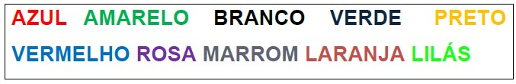

A leitura dos nomes das cores e não das palavras é difícil num primeiro momento e exige muita concentração. Agora, veja a mesma imagem, porém invertida, na Figura 5.

Figura 5 – Atividade de percepção e leitura dos nomes das cores (modo invertido)

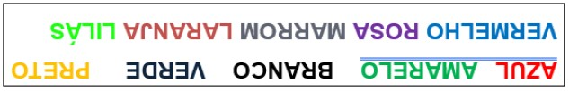

A dificuldade na leitura dos nomes das cores aumenta e deve-se ao fato de que, para nosso cérebro, o texto é o mais importante, é o padrão, para depois percebermos as cores e as fontes. Para ver, precisamos, obviamente, da visão; possuímos dois olhos que processam imagens de um modo muito complexo. Existem duas células receptoras visuais na retina do olho: cones e bastonetes. Os cones capturam as cores. Os bastonetes nos auxiliam em condições de pouca iluminação. No caso de pouca iluminação, a célula ganglionar da retina recebe *inputs* de poucos cones, mas de centenas de bastonetes (Cybis; Betiol; Faust, 2010).

**Saiba mais**



* Assista ao vídeo *Olho humano: a supermáquina*(2015), disponível no link: [<https://www.youtube.com/watch?v=IDgPSd2OjJ8>](https://www.youtube.com/watch?v=IDgPSd2OjJ8).

Observe, agora, a Figura 6.

Figura 6 – Percepção de dois quadrados distintos



Nosso sistema visual é complexo, conforme já ressaltamos. Na Figura 6, temos quadrados internos com a mesma cor; porém, como eles são envoltos em cores de fundo diferentes, temos a percepção de que as cores desses quadrados internos também são diferentes, embora sejam as mesmas. O quadrado interno da esquerda parece ser mais claro que o da direita. A percepção dessa diferença ocorre na retina ocular e não no cérebro. O sistema visual trabalha de forma especializada: uma região trabalha informando a cor; outra, a forma; e outra, o movimento. Você percebeu, assim, que o uso da cor pode destacar um objeto em relação ao seu fundo. A cor também nos auxilia, ainda, a classificar objetos.

Assim, **ao projetar uma interação, facilite a percepção do usuário da interface**. Para isso, as representações de informações precisam estar perceptíveis, para o que valem as seguintes dicas:

* os ícones devem ser reconhecíveis;
* as bordas e os espaçamentos são formas visuais eficazes para o agrupamento de informações;
* os sons devem ser entendíveis.

**2.1 A ATENÇÃO**

Chamar, despertar a atenção dos usuários é uma tarefa árdua, com tantos entretenimentos disponíveis na web, como redes sociais, e-mails, WhatsApp. O processo de atenção consiste em selecionar coisas em que se concentrar, dentre uma variedade de possibilidades disponíveis. A atenção envolve nossos sentidos auditivos e/ou visuais. Quando nos concentramos, focamos em informações que são relevantes para o desenvolvimento de uma tarefa. O importante é termos as metas claras e a informação necessária para o desenvolvimento da tarefa estar destacada no ambiente. Por exemplo, no caso de um aplicativo disponível em: [<https://play.google.com/store/apps/details?id=faceyoga.facefitness.dailyworkouts>](https://play.google.com/store/apps/details?id=faceyoga.facefitness.dailyworkouts) (Yoga Facial Exercícios, 2021), a primeira tela fornece um menu para escolha da opção desejada, a segunda tela disponibiliza o exercício que, ao ser terminado, abre-se para o usuário uma terceira tela que não tem nada a ver com a tarefa que está sendo desenvolvida. Isso tira a atenção do usuário, pois ele encontra um corte no fluxo da atividade, da maneira como foi apresentado o layout. Essa terceira tela, portanto, é desnecessária.

Por isso, quando da **projeção de uma interação**:

* confira um destaque à informação que leve à realização da tarefa proposta;
* evite disponibilizar informações demais – o excesso de imagens, cores, gráficos distrai o usuário e não o ajuda a prestar atenção no que é mais importante.

**A atenção limita o número de atividades que podemos desenvolver ao mesmo tempo**.

Agora, observe a tela do Google, na Figura 7. O objetivo do usuário, nesse caso, é procurar informações. A tela em questão fornece a caixa de texto para a pessoa digitar a informação que irá pesquisar. Não há interferências, distrações para que o usuário execute essa tarefa. O design da tela é minimalista e permite atingir os objetivos com rapidez.

Figura 7 – Tela do Google

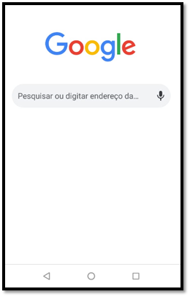Fonte: elaborado com base em Google, 1998-.

Num aplicativo, por exemplo, de uma loja virtual, devemos imaginar para onde o usuário olharia na tela, como para o nome da loja. Porém, o recomendável é fixar sua atenção nas imagens das roupas, bem como olhar outros recursos disponíveis para completar sua tarefa de comprar roupas, tais como:

1. olhar;
2. escolher um produto;
3. colocar o produto no carrinho de compras;
4. preencher formulário com dados;
5. receber o produto o mais rápido possível.

Essas não seriam as suas expectativas ao comprar um produto em uma loja virtual? Para que um usuário possa escolher o produto de que precisa, temos que lhe disponibilizar as suas opções de cores, modelos e tamanhos, por exemplo. Pode ser importante para o usuário, também, que haja opção de peças em promoção.

Figura 8 – Exemplo de opções de produtos, em uma loja virtual

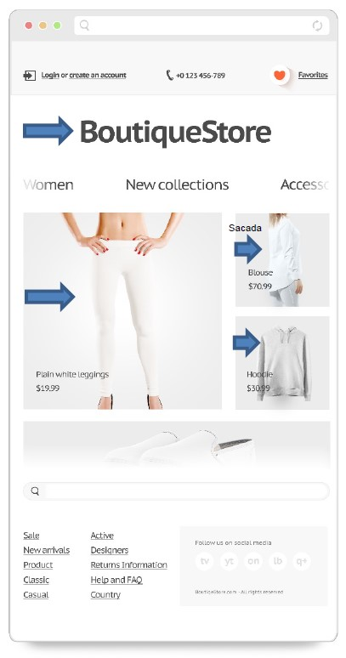Crédito: Alexandrbognat/Shutterstock.

**2.2 MEMÓRIA**

A aprendizagem e a memória são constituídas de uma série de processos, que ocorrem inicialmente mediante codificação e incluem etapas de percepção. Esse é o primeiro estágio. Como resultado da codificação, as informações são armazenadas na estrutura da memória. Assim, o armazenamento é o segundo estágio. O terceiro estágio implica a recuperação das informações armazenadas na estrutura da memória.

Alguns pesquisadores distinguem a estrutura de memória como memória de curto prazo e memória de longo prazo. Há pesquisadores que dividem o sistema de memória em: memória sensorial (MS), memória de trabalho (MT) e memória permanente (MLT).

Figura 9 – Estruturas gerais da memória humana

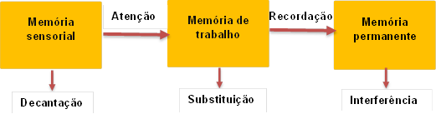Fonte: elaborado com base em Eisenck, 2017.

Atkinson e Shiffrin (1968) descrevem assim como se estrutura a arquitetura básica do sistema da memória, mediante:

* armazenamentos sensoriais específicos a cada modalidade (limitados a uma modalidade sensorial) e que retém informações por um período muito breve;
* armazenamento de curto prazo, de capacidade muito limitada;
* armazenamento de longo prazo, de capacidade essencialmente ilimitada e que retém informações por períodos muito longos.

No funcionamento da MS, recebemos uma quantidade considerável de informações, que são armazenadas em registros sensoriais que se alteram constantemente, devido à quantidade de entradas que recebemos. Se o sistema considerar o estímulo visual relevante para uma tarefa, ele grava a informação sobre uma área anteriormente preenchida. O sistema trata os estímulos de forma diferente – os estímulos auditivos permanecem por cerca de 2 segundos disponíveis para o nosso tratamento, por exemplo. Nós podemos lembrar do que ouvimos enquanto estamos prestamos atenção em outra tarefa.

Quanto à MT, esta possui uma estrutura de tratamento distinta, conforme o estímulo recebido: sonoro, visuoespacial, verbo-auditivo etc., cada um com capacidade, volatilidade e acessibilidade diferentes (Cybis; Betiol; Faust, 2010). As informações visuoespaciais e auditivas passam por um executor central que funciona como um controlador da atenção. Esse executor central é responsável por gerenciar uma dinâmica com capacidade de reter de seis a sete itens (*chunks*) de informação, em função do aprendizado e da experiência anterior do sujeito. Assim, as pessoas podem ter mais facilidade para lembrar de algo que tenha um significado anterior para elas. Você pode estar se perguntando: *o que isso tem a ver com meu projeto?* Usuários irão interagir com seu sistema dispondo de um limite na MT deles, e isso se reflete na organização dos dados e de informações apresentadas em uma interface. Recomenda-se organizar grupos numerosos em subgrupos de no máximo 7±2 (variando assim, entre 5 a 9) elementos. Essa recomendação é aplicável a menus, listas de dados, entre outros elementos de uma interação.

A MP pode ser comparada a uma biblioteca e possui como processos: memória episódica, memória semântica e memória procedimental. A memória episódica organiza lembranças pessoais marcadas por um determinado contexto espaçotemporal que envolve o que aconteceu, quando e onde – por exemplo, a memória do que ocorreu ontem ou semana passada. Já a memória semântica se refere às informações gerais que a pessoa detém. A memória procedimental nos recorda como fazer determinadas coisas.

**TEMA 3 – PRINCIPIOS DA *GESTALT***

Agora que já vimos um pouco sobre a psicologia da cognição humana e aspectos referentes a como percebemos, como lembramos as coisas, vamos conversar sobre os princípios da *gestalt*. A *gestalt* é uma escola de psicologia experimental. O filósofo austríaco Christian Von Ehrenfels foi o precursor da *gestalt*, no final do século XIX, para a qual contribuíram também Max Wertheimer, Wolfganf Kohler e Kurt Kaffka, da Universidade de Frankfurt. Os estudos da *gestalt* nos explicam o porquê de uma composição ser agradável com base no campo da teoria da forma, da percepção, da linguagem e da inteligência. Por meio de experiências da *gestalt*, tivemos contribuições sobre ilusão de ótica. E sabemos que não vemos partes isoladas das coisas, mas elas dispostas em relações.

**3.1 UNIDADES**

As unidades das coisas são percebidas por meio de verificação de suas relações, formas, dimensões, cores etc., como nas logomarcas da Figura 10.

Figura 10 – Exemplos de logomarcas

Crédito: Allmy/Shutterstock.

**3.2 SEGREGAÇÃO**

Segregar é a capacidade perceptiva de separar, reconhecer, evidenciar, ou destacar unidades. Para segregar elementos, pode-se utilizar contraste de cores, pontos, linhas, volumes, entre outras possibilidades.

Figura 11 – Exemplo de segregação de elementos

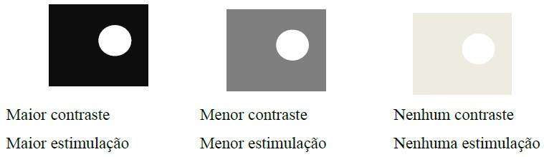

**3.3 UNIFICAÇÃO**

Pode-se perceber a unificação de elementos por meio de estímulos produzidos pelo campo visual. Dois princípios contribuem para a unificação: a proximidade e a semelhança entre elementos.

Figura 12 – Exemplo de unificação de elementos



**3.4 FECHAMENTO**

A mente completa (fecha) contornos para completar figuras regulares.

Figura 13 – Exemplo de fechamento

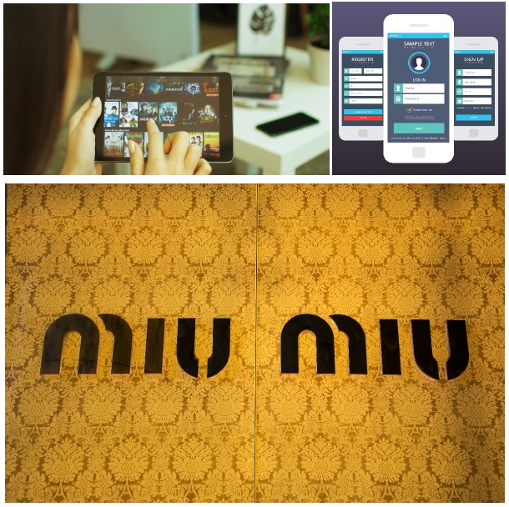 Créditos: Hardyguardy/Shutterstock; My Agency/Shutterstock; Vesnation/Shutterstock.

**3.5 CONTINUIDADE**

As partes de um todo se sucedem, em continuidade, por meio de unidades de formas. Por exemplo, ao se preencher um formulário, não há dúvidas sobre a sequência a ser completada. No aplicativo do Netflix, por exemplo, há uma intenção de continuidade ao se expor os títulos dos filmes.

**3.6 PROXIMIDADE**

Elementos, formas, objetos próximos tendem a ser identificados juntos, constituindo um todo ou um grupo de elementos. Por exemplo, *menus* organizados com proximidade de seus elementos (Figura 14).

Figura 14 – Exemplo de proximidade

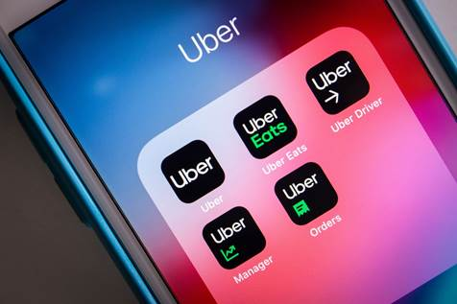Crédito: Koshiro K/Shutterstock.

**3.7 SIMILARIDADE**

Objetos semelhantes tendem a ser percebidos como pertencentes a um grupo. As opções de tela no aplicativo Nubank utilizam a mesma cor para apresentar informações (Figura 15).

Figura 15 – Exemplo de similaridade

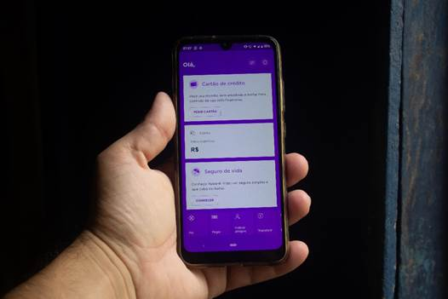Crédito: Felipequeiroz/Shutterstock.

**TEMA 4 – MODELOS MENTAIS**

As pessoas elaboram representações mentais com base em suas experiências com a realidade. Nós usamos essas representações para tomarmos decisões; nos planejamos e atuamos socialmente dispondo desses recursos. Os conhecimentos se formam em nossa mente com base em estímulos e associações, principalmente, verbais e visuais. Por exemplo, ao pensarmos numa viagem para um lugar que já conhecemos, nos lembramos primeiramente da imagem do lugar, posteriormente do seu nome (Cybis; Betiol; Faust, 2010).

Segundo Craik (1967), a mente constrói **modelos da realidade em pequena escala** e os usa para antecipar eventos, raciocinar e fundamentar explicações. Um exemplo de representação mental é o mapa da Terra plana.

Figura 16 – Mapa da Terra plana

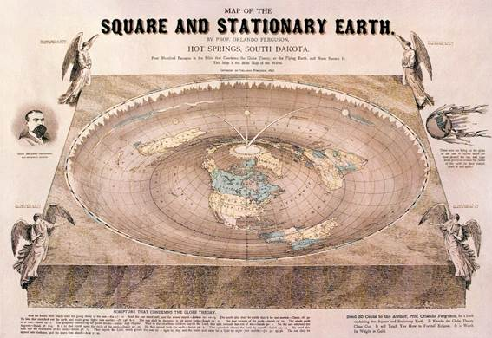Fonte: Ferguson, 1983. Crédito: CC-PD.

Obviamente, sabemos, com base em diversos estudos e provas, que a Terra não é plana. Porém, esse era o modelo conceitual sobre o planeta até a aquisição desse conhecimento. Nossos modelos mentais podem evoluir sempre.

Hestenes (2010) desenvolveu um modelo que representa a relação existente entre os modelos mentais individuais, baseados em experiências pessoais, e os modelos conceituais, baseados em conhecimento científico.

Figura 17 – Modelos mentais *versus* modelos conceituais

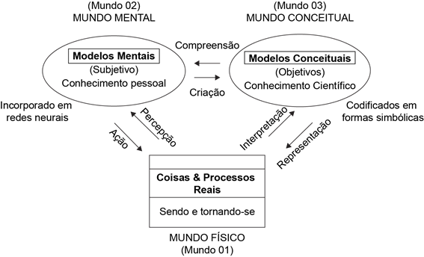Fonte: Hestenes, 2010, p. 44.

Agora, vamos fazer uma analogia com a interação: a imagem de uma tela pode ser vista mentalmente antes do planejamento de uma tarefa, ou mesmo do seu nome, como nas opções de menu. Isso nos remete ao conceito e à necessidade de haver consistência nas telas.   Outra aplicação dos modelos mentais é em relação aos ícones. Por exemplo, no caso de um ícone para buscas num *site* de livros, você pode colocar a imagem de um livro como ícone, porém o usuário não possui o modelo mental de um livro como recurso de busca ou pesquisa. Na maioria dos aplicativos, é usada uma lupa como ícone de busca. Outro exemplo, para pensarmos: o ícone de disquete, utilizado para representar o ato de salvar, ou seja, atualizar a versão de um arquivo, ainda representa algo para as pessoas que conheceram o disquete. Para as novas gerações, o que ele representa? Um quadrado? O que você acha a respeito?

Figura 18 – Ícone do disquete

Disco com preenchimento sólido

Moral da história: faz bastante sentido procurar não causar estresse cognitivo ao usuário, não é mesmo? Quanto mais fácil para ele aprender e recordar conhecimentos adquiridos previamente, ao acessar os conteúdos das aplicações, tanto melhor, porque temos nossos limites cognitivos. Os usuários preferem continuar com os métodos que sempre usaram e em que confiam, e não é surpreendente que fiquem irritados quando descobrem que uma maneira simples de fazer algo foi alterada, ainda que de forma a torná-la mais flexível (Rogers; Sharp; Preece, 2013).

A maioria das interfaces das aplicações é, na realidade, baseada em modelos mentais bem estabelecidos. Por exemplo, um modelo mental calcado na experiência do cliente em um shopping serve de orientação para a maioria dos sites de compras on-line, que dele aproveitam diversos aspectos, com destaque para tarefas como adicionar itens em carrinhos de compras, selecionar opções de cor e tamanho dos produtos e realizar pagamentos.

Temos experiências com modelos clássicos baseados no seu design, em observação de como usuários desenvolviam suas tarefas, por exemplo, a área de trabalho (desktop), modelo desenvolvido pela Xerox no final da década de 1970; as planilhas, modelo desenvolvido por Bricklin e Frankston no final dos anos 1970; e a web (modelo desenvolvido por Berners Lee no início dos anos 1980). Todos as formas desenvolvidas de automatização, como os sistemas operacionais, os editores de textos, as planilhas; e a própria internet tornaram possível que as pessoas executem suas tarefas com mais facilidade, e não há dúvidas sobre o papel que isso desempenha em suas vidas. Recentemente, *e-readers* como o Kindle introduziram uma nova maneira de ler um livro. É importante destacar que todos esses modelos conceituais foram baseados em atividades já conhecidas.

**Saiba mais**



* Assista ao vídeo filme *Quem somos nós*, com uma abordagem bastante filosófica sobre como criamos a nossa realidade, disponível em: [<https://www.youtube.com/watch?v=E9XSfyDFIdo&t=2577s>](https://www.youtube.com/watch?v=E9XSfyDFIdo&t=2577s). Acesso em: 3 nov. 2021 (Quem, 2016).

**TEMA 5 – TIPOS DE INTERAÇÃO**

Um conceito importante para se conhecer é que tipo de interação é possível desenvolver em se considerando a experiência do usuário. Há quatro tipos principais de interação: instrução, conversação, manipulação e exploração. Podemos ter interfaces que utilizam a fala, menus, o toque (muito utilizada em dispositivos móveis) etc. Obviamente, é importante compreender cada situação. Por exemplo, um usuário costuma procurar receitas para poder variar sua dieta. Qual seria o melhor local para ele acessar essas receitas? Se ele já possui essa informação no seu smartphone, poderia também poder acessar a receita na porta ou lateral da geladeira? A geladeira poderia reproduzir os vídeos das receitas desse usuário via bluetooth, por exemplo.

Outra possibilidade seria criar um dispositivo que permitisse aos motoristas assistir a jogos esportivos enquanto dirigem. Será que isso seria, no entanto, conveniente? Já sabemos que não conseguimos prestar atenção em atividades que necessitam de coordenação motora mantendo atividades paralelas. As informações visuais, nesse caso, não ficam registradas. Assim, não é recomendável aos motoristas assistirem a jogos esportivos enquanto dirigem, pois eles podem, com isso, não prestar atenção no trânsito, que deve ser o foco de sua visão. Porém, considerando o fato que tirar a mão do volante também não é seguro, é bem interessante que motoristas possam solicitar informação de um endereço desejado falando o que busca para o sistema de posicionamento global (GPS) e não digitando-o.

Vamos ver do que se tratam os tipos de interação existentes:

* **Instrução** – nesse tipo de interação, os usuários passam instruções para o sistema. Isso pode ocorrer de várias maneiras: ao se digitar comandos, selecionar opções de menus em um ambiente de janelas ou em uma tela multitoque, falar comandos em voz alta, gesticular, pressionar botões ou usar uma combinação de teclas de função. Podemos citar como exemplo disso o aplicativo Microsoft Word, em que, quando clicamos no botão *Imprimir*, estamos passando uma instrução para o sistema. Outro exemplo: os caixas automáticos ou aplicativos bancários, em que dispomos de opções como ver saldo, sacar ou depositar dinheiro, pagar contas etc.

Figura 19 – Caixa eletrônico

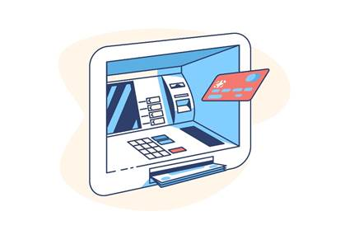Crédito: Kit8.Net/Shutterstock.

* **Conversação** – interação em que os usuários mantêm um diálogo com um sistema, por meio de uma interface, via texto ou saída de voz. Um exemplo desse tipo de interação é o estabelecido com a assistente virtual Alexa. Na conversação com a Alexa podemos obter informações sobre o tempo, pedir para nos conectarmos com portais de notícias como a CNN e a CBN, entre inúmeras outras possibilidades.

Figura 20 – Criança utilizando a Alexa

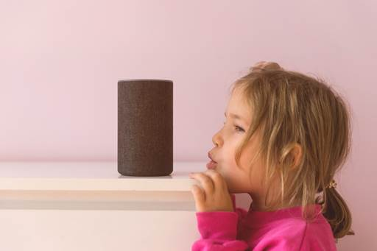Crédito: Sharomka/Shutterstock.

* **Manipulação** – interação em que os usuários interagem com os objetos em um espaço virtual ou físico, manipulando-os. Um exemplo desse tipo de interação é o próprio smartphone, em que podemos arrastar objetos. Outro exemplo, que provavelmente todos já tivemos a oportunidade de utilizar, é o Windows Explorer, em que transportamos nossos arquivos e pastas, o que nos remete ao manuseio de um sistema de arquivo físico onde guardamos papéis em pastas e essas, em gavetas.

Figura 21 – Manipulação de objetos em um smartphone

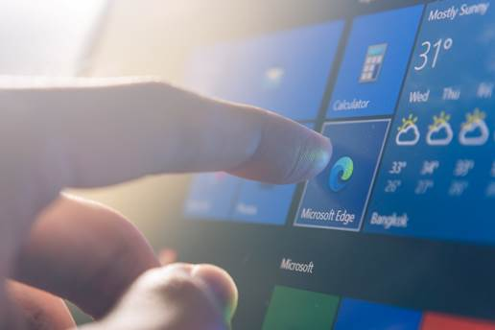Crédito: Wachiwit/Shutterstock.

* **Exploração** – nesse tipo de interação, os usuários se movem por um ambiente virtual ou um espaço físico, por exemplo, em jogos que utilizam realidade virtual ou mesmo em aplicativos que permitem explorar o céu para visualizarmos a posição das estrelas e constelações, bem como em simuladores de voo usados por pilotos profissionais de aeronaves.

Figura 22 – Simulação de realidade virtual

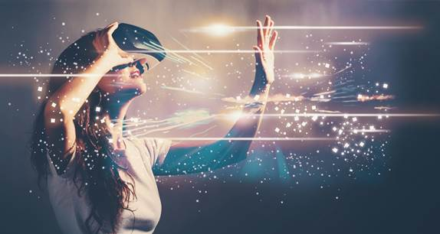Crédito: Tierneymj/Shutterstock.

**FINALIZANDO**

Ora encerramos nossa segunda aula, em que tivemos a oportunidade de conhecer um pouco mais sobre aspectos cognitivos. Sabemos agora que temos limitações quanto ao nosso armazenamento cerebral e entendemos um pouco mais como funciona o sistema perceptivo e a memória. Esse conhecimento nos dá embasamento para que, ao elaborarmos o design de nossas interfaces, apliquemos os conceitos e descobertas proporcionadas pela *gestalt* para ajudar os usuários dessas interfaces a desenvolverem melhor suas tarefas.

Em termos de melhorias na interação, quantas possibilidades estão ainda por vir? Como podemos contribuir para essas mudanças? Você sabe o quanto a tecnologia nos ajudou no desenvolvimento das nossas tarefas. Hoje, podemos realizar operações bancárias utilizando nossos smartphones, usufruindo de praticamente todas as funcionalidades disponíveis nos bancos físicos (menos sacar dinheiro, é claro). Os bancos, por sinal, fazem parte de um setor muito desenvolvido em termos de tecnologia, inclusive para uso em aplicativos móveis, sem contar as *fintechs*, em que a questão da segurança nas operações realizadas é fundamental.

Os modelos mentais nos permitem desenvolver aplicações já com base no conhecimento prévio dos usuários, nos poupando do trabalho de reinventar a roda. Não se esqueça de que nada nos impede de propor novidades disruptivas. Porém, se você propuser inovações, essas devem modernizar e serem úteis para resolver problemas dos usuários.

**REFERÊNCIAS**

ATKINSON, R. C.; SHIFFRIN, R. M. Human memory: a proposed system and its control processes. In: SPENCE, K. W.; SPENCE, J. T. (Ed.). **The Psychology of Learning and Motivation**: Advances in Research and Theory. Nova York: Academic Press, 1968. v. 2.

BLAKE, R.; SEKULER, R. **Perception**. 5. ed. [S.l.]: McGraw-Hill Higher Education, 2005.

CARD, S. K.; MORAN, T. P.; NEWELL, A. **A psicologia da interação humano-computador**. Hillsdale: Laurence Erlbaum Associates, 1983.

CRAIK. K. **The Nature of Explanation**. Cambridge: Cambridge University Press, 1967.

CYBIS, W; BETIOL, A. H.; FAUST, R. **Ergonomia e usabilidade**: conhecimentos, métodos e aplicações. 2. ed. São Paulo: Novatec, 2010.

EYSENCK, W.; KEANE, M. **Manual de psicologia cognitiva**. 7. ed. Porto Alegre: Artmed, 2017.

GOOGLE. Mountain View: Google LLC, 1998-. Disponível em: <https://www.google.com.br/>. Acesso em: 6 out. 2021.

HESTENES, D. Modeling Theory for Math and Science Education. In: LESH, R. et al. (Ed.). **Modeling Students’ Mathematical Modeling Competencies**. Nova York: Springer, 2010.

OLHO humano: a supermáquina. **Canal do Veronese**, 24 mar. 2015. Disponível em: < https://www.youtube.com/watch?v=IDgPSd2OjJ8>. Acesso em: 6 out. 2021.

QUEM somos nós: completo, dublado em HD. **Reequilíbrio do Ser**, 6 abr. 2016. Disponível em: <https://www.youtube.com/watch?v=E9XSfyDFIdo&t=2577s>. Acesso em: 6 out. 2021.

ROGERS, Y.; SHARP, H.; PREECE, J. **Design de interação**: além da interação humano-computador. 3. ed. Porto Alegre: Bookman, 2013.

YOGA FACIAL EXERCÍCIOS. [S.l.]: Nexoft Fitness Apps, 2021. Aplicativo para Android. Versão 1.3.2. Disponível em: <https://play.google.com/store/apps/details?id="faceyoga".facefitness.dailyworkouts>. Acesso em: 6 out. 2021.